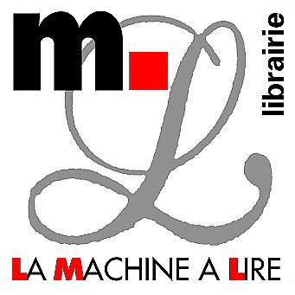  www.machinalire.com | Dégustations littéraires  du CEPDIVIN  Centre d'Etudes Pluridisciplinaires Des Imaginaires du VIN  Conférences - Lectures – Dégustations | 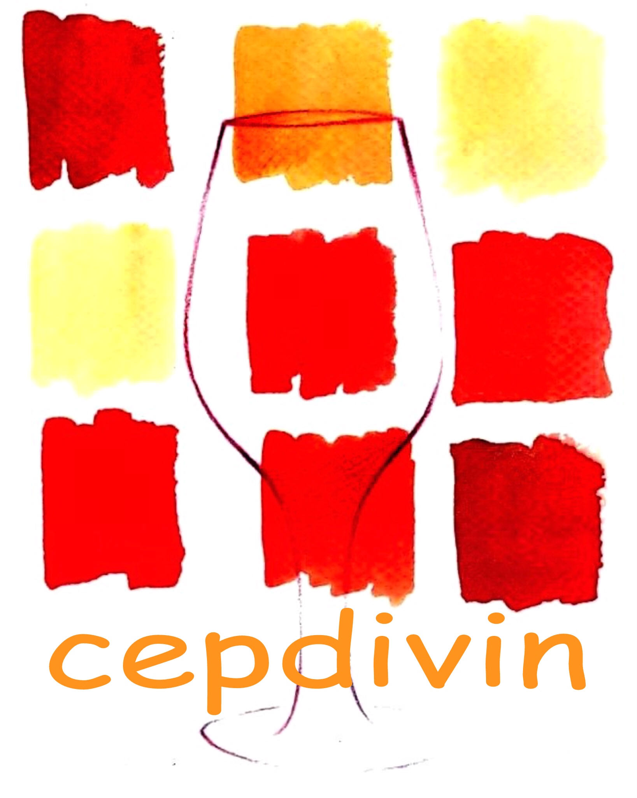  www.cepdivin.org

Mercredi 7 avril 2004 – 18h30

Librairie La Machine à Lire

8 Place du Parlement, 33000 Bordeaux - Tél. 05.56.48.03.87

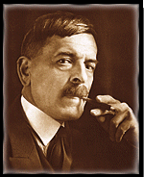 | Charles Ferdinand RAMUZ  La vigne, le vin et le temps de la mémoire

Dès ses premiers textes, en 1905, Ramuz (Lausanne, 24 septembre 1878, Pully, 23 mai 1947) développe ses grands thèmes : solitude de l'homme face à la nature, poésie de la terre. Dans les œuvres de la maturité, le lyrisme traduit une vision tragique de l'homme et les personnages incarnent de grands projets mythiques : La beauté sur la terre (1927), Adam et Eve (1932), Derborence (1934), Le garçon savoyard (1936). Dans Vendanges (1927) Ramuz tente de reconstituer, à partir de souvenirs fragmentaires, l'unité de l'enfance et l'unité du paysage, pour retrouver, au-delà, une dimension mythique de l'existence dont la vigne et le vin sont la métaphore essentielle.

Présentation Amancio Tenaguillo y Cortázar
Lectures théâtralisées Eric Sanson, comédien
Dégustation Jean-Jacques Cabassy, oenologue

VINS SUISSES

Proposés par Philippe Margot (journaliste viticole)

Chasselas Pully AOC 2002 "Clos de Pévret", Domaine de la Commune de Pully (canton de Vaud)
Chasselas Féchy AOC 2001 "Clos de Brez", Domaine La Colombe, Raymond & Violaine Paccot à Féchy (canton de Vaud)
Chasselas Dézaley grand cru AOC 2001 "Dézaley Réserve", Domaine Les Frères Dubois et Fils à Cully (canton de Vaud)
Chasselas Yvorne AOC 2002 "Tréchêne", Domaine de la Commune d'Yvorne (canton de Vaud)
Petite arvine surmaturée Valais AOC 2001 "Grain Noble", Domaine de La Liaudisaz, Marie-Thérèse Chappaz à Fully (canton du Valais)

Entrée libre - Participation de 2 €uros - Gratuit pour les adhérents Cepdivin

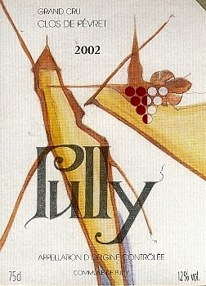 | 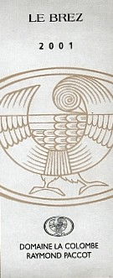 | 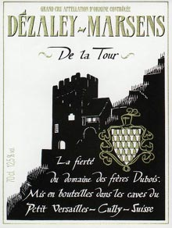 | 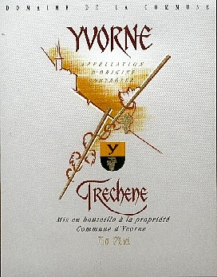 | 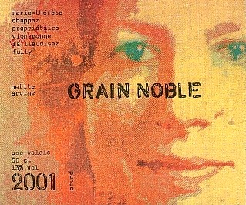

Renseignements : 06 82 21 95 76 / cepdivin@cepdivin.org - Pour en savoir plus : www.cepdivin.org

